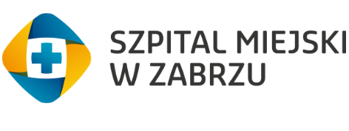
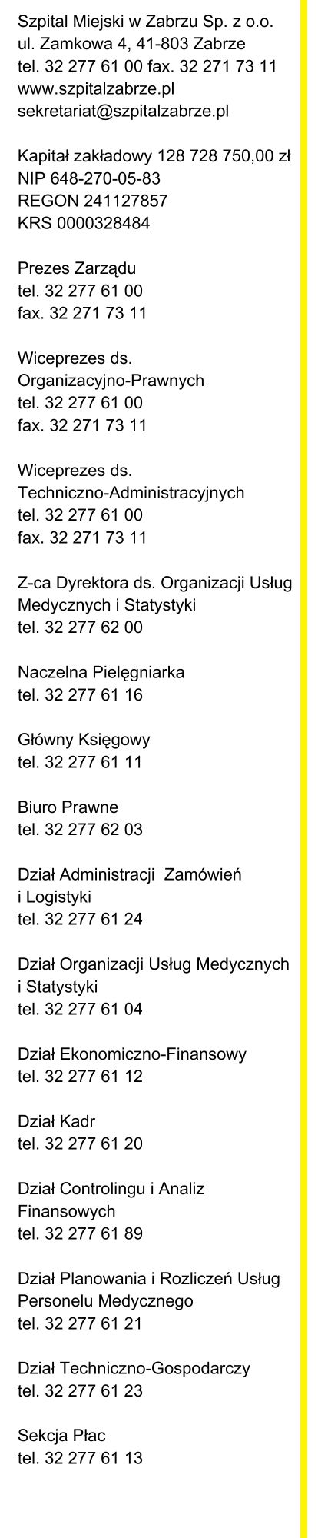
Zabrze, dnia 24.10.2023 r.

SZPITAL MIEJSKI W ZABRZU SPÓŁKA Z OGRANICZONA
ODPOWIEDZIELNOŚCIĄ

zatrudni na stanowisko:

Kierownika Działu Informatyki

Miejsce pracy: Zabrze
Region: Śląsk

Oferujemy:
- umowę o pracę,
- fundusz socjalny,
- ubezpieczenie grupowe,
- możliwość rozwoju zawodowego,
- praca w dynamicznie rozwijającej się placówce o ugruntowanej pozycji na rynku

Wymagania:
- wykształcenie wyższe (preferowane o profilu informatycznym);
- minimum 3 letnie doświadczenie zawodowe na podobnym stanowisku;
- umiejętność skutecznej komunikacji i współpracy z innymi działami;
- doświadczenie w zarządzaniu zespołem (preferowana branża medyczna)
- zdolności organizacyjne, dokładność w wykonywaniu obowiązków, samodzielność w podejmowaniu decyzji, odpowiedzialność, systematyczność, komunikatywność, dyspozycyjność, terminowość;
- umiejętność pracy w grupie oraz zdolności interpersonalne;
- mile widziana znajomość programów medycznych, kadrowo – płacowych oraz księgowych (AMMS)

Zakres obowiązków:
- zarządzanie i nadzór nad pracą działu informatycznego;
- kontrola i zapewnienie prawidłowego, bezawaryjnego działania systemów, aplikacji i sieci informatycznej w firmie;
- zarządzanie i administrowanie infrastrukturą serwerową i bazami danych;
- opracowanie i wdrażanie strategii informatycznych;
- przygotowywanie planów inwestycji i remontów w zakresie technologii teleinformatycznych;
- bieżąca archiwizacja baz danych funkcjonujących systemów;
- prowadzenie rutynowych audytów zasobów i procesów IT;
- śledzenie trendów rynkowych, nowych technologii i rozwiązań;
- wdrażanie usprawnień i wprowadzanie nowych technologii informatycznych;
- nadzór wsparcia informatycznego, konfiguracji stanowisk komputerowych
i zapewnienie sprawnego funkcjonowania sprzętu komputerowego;
- udział w szkoleniach pracowników w zakresie użytkowania systemów informatycznych;
- analiza potrzeb i planowanie rozwoju/wdrożeń oprogramowania.

Osoby zainteresowane prosimy o przesłanie CV, w formie elektronicznej na adres: kadry@szpitalzabrze.pl w temacie wiadomości wpisując:
„Rekrutacja na stanowisko Kierownik Działu Informatycznego”.
do dnia …………………. roku.

Szpital Miejski w Zabrzu Sp. z o. o. zastrzega sobie prawo wyboru niektórych ze zgłoszonych kandydatów – osób, które zostaną zaproszone na rozmowę kwalifikacyjną. Kandydat o terminie rozmowy zostanie poinformowany telefonicznie przez Szpital Miejski w Zabrzu Sp. z o.o.

Dodatkowych informacji udziela Dział Kadr tel. (32) 277 61 00 *119

Złożone dokumenty powinny być opatrzone klauzulą: „Wyrażam zgodę na przetwarzanie danych osobowych zawartych w mojej ofercie pracy dla potrzeb niezbędnych do realizacji procesu rekrutacji prowadzonego przez Szpital Miejski w Zabrzu Sp. z o.o. zgodnie z ustawą z dnia 29 sierpnia 1997 r. o ochronie danych osobowych”.

